المحاضرة الحادية عشر والثانية عشر لـ مبادئ التسويق
(الفصل السابع) المعلومات التسويقية وبحوث التسويق.

أولا/ ما هي وأهمية نظام المعلومات التسويقية:
ونتناول في هذا الجزء الموضوعين التاليين:
1. ما هو نظام المعلومات التسويقية؟ 2. أهمية نظام المعلومات التسويقية.
1/ ما هو نظام المعلومات التسويقية؟
يمكن تعريف نظام المعلومات التسويقية بأنه عملية مستمرة ومنظمة لجمع وتسجيل وتبويب وحفظ وتحليل البيانات الماضية والحالية والمستقبلية المتعلقة بأعمال المنشأة والعناصر المؤثرة فيها والعمل على استرجاعها للحصول على المعلومات اللازمة لاتخاذ القرارات التسويقية في الوقت المناسب وبالشكل المناسب وبالدقة المناسبة وبما يحقق أهداف المنشأة.
تتميز نظم المعلومات التسويقية بما يلي:
1. توليد تقارير منتظمة.
2. إيجاد منظومة من البيانات.
3. استخدام نماذج رياضية وإحصائية بالغة التعقيد.
2/ أهمية نظم المعلومات التسويقية:
تتجلى أهمية نظم المعلومات التسويقية فيما يلي:
1. للمعلومات التسويقية أهمية خاصة في توفير المعلومات المساعدة في اتخاذ القرارات التسويقية المختلفة فكلما توافرت معلومات كافية ودقيقة ساعد ذلك على تحقيق احسن النتائج في التخطيط والتنفيذ والرقابة للأنشطة التسويقية.
2. تتميز نظم المعلومات التسويقية بأنها تنظر الى اعمال المنشأة ككل وليس كأجزاء منفصلة.
3. تمكن نظم المعلومات التسويقية من استخراج مجموعة ضخمة من المعلومات بشكل تلقائي يساعد على حساب جدوى كل الأنشطة التسويقية ورغم ذلك فإن هذه النظم تقلل الى حد كبير مكان تخزين المعلومات المستخدمة بالمنشأة.
4. إمكانية تعديل المعلومات دون جهد، والإجابة على أي أسئلة تتعلق بالعملاء.
ثانيا/ مكونات نظام المعلومات التسويقية:
من الضروري النظر الى نظام المعلومات التسويقية من خلال نظام متكامل يتكون من ثلاثة اجزاء رئيسية:
- مدخلات، وهي التي يغذي بها النظام.
- عمليات التشغيل والتحليل، وهي الطرق والأساليب اللازمة لتشغيل المدخلات حتى يمكن التوصل للمخرجات.
- المخرجات، وهي التي تنتج عن المدخلات والعمليات التشغيلية والتحليلية المتعلقة بها.
(هيكل نظام المعلومات التسويقية).
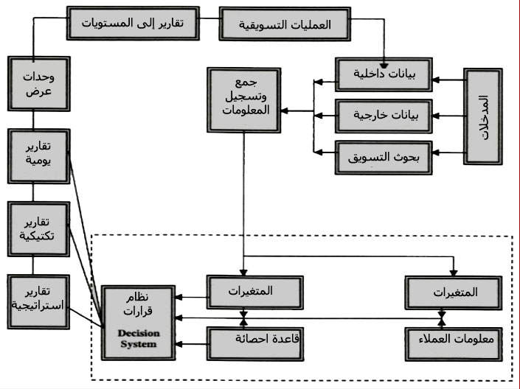
1/ مدخلات نظام المعلومات التسويقية:
هي كافة البيانات التي يتم جمعها بصورة منتظمة او غير منتظمة وذلك لتوفير المعلومات والتقارير التسويقية وكذا بيانات السوق والمنافسين وما يتوفر عن العملاء من سلوكيات في الشراء والتعامل كما يعتمد نظام المعلومات التسويقية على بحوث التسويق كمصدر اساسي للمعلومات عن سلوكيات السوق والمستهلكين.
2/ عمليات التشغيل والتحليل:
يقوم نظام المعلومات التسويقية بمجموعة من الجهود في مقدمتها تسجيل المعلومات الواردة في ملفات خاصة لكل مجموعة من المعلومات.
3/ مخرجات النظام:
تنقسم الى ثلاثة انواع رئيسية:
- تقارير خاصة بالعمليات Operational Reports
- معلومات تكتيكية Tactical Information's
- معلومات استراتيجية Strategically Information’s
أ. تقارير خاصة بالعمليات:
وهي في شكل معلومات يومية تحدد الوضع الراهن لسير العمل التسويقي في المنشأة وتمثل رقابة يومية مباشرة على العمليات.
ب. معلومات تكتيكية:
تهدف هذه المعلومات الى مساعدة الادارة في وضع خططها في الأجل القصير وتقييم مجالات النشاط المختلفة في نطاق العمل التسويقي في المنشأة ومساعدة الإدارة أيضا في وضع خطط تصحيح الانحرافات أو التعديل في الأنظمة.
ج. معلومات استراتيجية:
وهي تلك المعلومات التي يستخلصها نظام المعلومات التسويقي بهدف مساعدة الإدارة في ممارسة وظيفة التخطيط طويل الأجل ووضع ومراجعة الأهداف والسياسات طويلة المدى.
ثالثا/ ما هي بحوث التسويق ومزاياها:
وسوف نتناول في هذا الجزء الموضوعين التاليين:
- ما هي بحوث التسويق؟
- ما هي مزايا بحوث التسويق؟
1/ ما هي بحوث التسويق؟
وهي جمع وتسجيل وتحليل البيانات التسويقية او البيانات المتعلقة بالمشاكل التسويقية للسلع والخدمات ويمكن ان تتعلق هذه المشاكل بأي عنصر من مكونات المزيج التسويقي وتختلف بحوث التسويق عن بحوث السوق والتي تتعلق بشكل مباشر بالتعرف على المعلومات الخاصة بالسوق والتي تتضمن التركيبة الديموجرافية والسلوك الشرائي للأفراد.
2/ ما هي مزايا بحوث التسويق؟
- تحديد المشكلات التي تواجه المنشأة في مجال التسويق بأسلوب علمي دقيق.
- وضع توقعات وافتراضات أكثر دقة عن المتغيرات والعوامل التي تهم وتؤثر على نشاطاتها التسويقية.
- التغلغل بكفاءة في السوق وفهم متغيراته وأسلوب تفاعلها وطريقة التعامل معها.
- التقليل من مشكلة عدم التأكد التي تواجه الإدارة عند اتخاذ القرارات المستقبلية.
- فتح مجالات جديدة امام رجال التسويق نتيجة دراسة السوق وحاجات العملاء غير المشبعة.
- استخدام الاسلوب العلمي لدراسة الموضوعات والمشكلات التسويقية مما يقلل من الاعتماد على اسلوب التخمين.
رابعا/ مجالات بحوث التسويق:
1. التنبؤ قصير الأجل. 2. اتجاهات الأعمال.
3. بحوث التسعير. 4. بحوث الموقع للمؤسسة التجارية والصناعية.
5. بحوث اعداد نظم المعلومات. 6. بحوث المهارات التسويقية.
7. دراسة ارضاء العملاء. 8. تحصيل الحصة السوقية.
9. تحديد مواصفات السوق المرتقبة. 10. تحليل المبيعات.
11. وضع الحصص والمناطق البيعية. 12. اختبارات السوق
13. متابعة العروض والأرفف. 14. بحوث التجارة الدولية(تصديرـ استيراد).
15. بحوث القيم والعادات الاجتماعية. 16. بحوث الأفكار التسويقية الجديدة.
17. بحوث المنتجات المنافسة. 18. اختبارات تعديل وتطوير المنتجات الحالية.
19. دراسة العبوة. 20. قياس السوق المرتقبة.
21. دراسات مكافآت المبيعات. 22. دراسة وسائل الترويج.
23. دراسات العملاء "الدوافع ـ قرارات الشراء". 24. دراسات الرسالة الاعلانية
25. دراسات تقييم الأداء التسويقي الكلي. 26. دراسة الاعلانات المنافسة.
خامسا/ انواع بحوث التسويق:
ومن اهم هذه البحوث ما يلي:
1. بحوث السوق والمستهلكين. 2. بحوث الترويج والإعلان.
3. بحوث المنتجات. 4. بحوث التوزيع.
5. بحوث المبيعات. 6. بحوث البيئة التسويقية
سادسا/ خطوات البحث الميداني: (عملية بحوث التسويق)
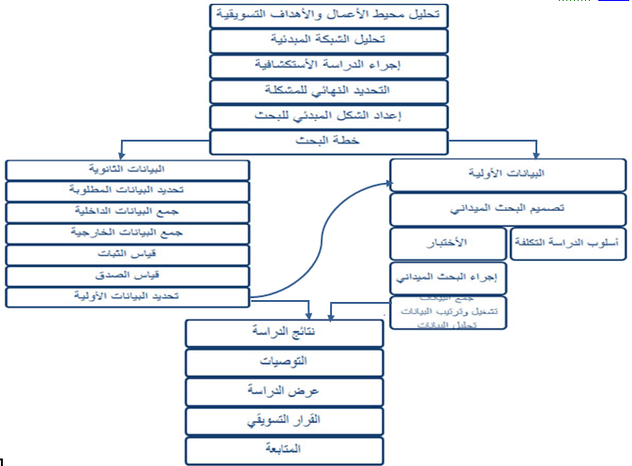
1/ تحديد المشكلة وأغراض البحث وأهدافه:
التعرف على ابعاد المشكلة ودراسة ظروفها المحيطة والمتغيرات التي تؤثر فيها وكيف نشأت وبالتالي فإن اهداف البحث تتحدد في معرفة ما المعلومات اللازمة لمساعدة الإدارة في الاختيار بين البدائل المعروضة.
2/ تصميم البحث:
ويتضمن ذلك خطة تحقيق الهدف بتصميم يتلاءم مع طبيعة المشكلة وظروف وجودها ويتضمن تصميم البحث ثلاث خطوات اساسية:
- تحديد نوع ومصادر البيانات.
- تحديد التحليل المطلوب.
- تحديد العينة Sample وطريقة اختيار مفرداتها.
وهو ما سنعرض له تفصلا فيما يلي:
(أ) تحديد نوع ومصادر البيانات:
إذ يتوقف نوع ومصادر البيانات على المشكلة المطلوب معالجتها واهداف البحث ويتم تصنيف هذه البيانات الى بيانات ثانوية أي تلك التي يمكن الحصول عليها من المعلومات والكتيبات والسجلات المنشورة والنوع الثاني من المصادر هي المصادر الأولية وهي التي تعد خصيصا للدراسة وتنقسم بدورها الى ثلاث ادوات: الاستقصاء ، التجربة ، الملاحظة.
(ب) تحديد التحليل المطلوب:
اذا ما قررت المنشأة إجراء الدراسة فان عليها ان تحدد شكل التحليل الذي سوف تعتمد عليه حيث يؤثر ذلك في اساليب جميع البيانات المطلوبة ومدى توافر سلسلة رقمية زمنية منها.
(ج) تحديد العينةsample وطريقة اختيار مفرداتها:
وهناك نوعان رئيسيان من العينات: العينات الاحتمالية وهي العينات التي يكون لكل مفرده من مفردات المجتمع نفس الفرصة في الاختيار في العينة باحتمال محدد والعينات الغير احتمالية التي يعتمد اختيارها على توافر خصائص معينة في العينة موضع الدراسة.
3/ تنفيذ البحث الميداني: حيث يتم ما يلي:
(أ) اختيار العينة: يقوم الباحث بتجهيز اطار المجتمع الذي سوف يتم منه اختيار العينة.
(ب) تجهيز المقابلين وإجراء المقابلة: يتوقف نجاح الباحث بدرجة كبيرة على اعداد المقابلين وتفهمهم لطبيعة عملهم.
4/ ترميز الاستثمارات ومراجعتها:
يجب ترميز الاستثمارات وإعطائها ارقاما او رموزا معينة سواء قبل جمع البيانات او اثناء جمع البيانات مما يسهل من عملية جدية المقابلين.
5/ تفريغ البيانات:
إن عملية تجميع البيانات عن طريق استثمارات الاستبيان تعتبر وسيلة تتطلب عملية تفريغ لما احتوته من بيانات ضمن جداول معدة.
6: التحليل والنتائج والتوصيات:
يمكن تقسيم هذه الخطة الى مراحل على النحو الاتي:
(أ) التحليل والتفسير.
(ب) استخلاص النتائج.
(ج) التوصيات.
7/ إعداد التقرير النهائي:
يقوم الباحث بتقديم نتائج الدراسة وتوصياتها في شكل تقرير ويعتبر التقرير بمثابة الاتصال الرئيسي بين الباحث والمسؤولين في المنشأة لعرض البيانات التي تم تسجيلها وتحليلها.

